АЛТАЙСКИЙ ГОСУДАРСТВЕННЫЙ АГРАРНЫЙ УНИВЕРСИТ

Кафедра: "Безопасность жизнедеятельности и производственное обучение"

ОПРЕДЕЛЕНИЕ ЗАГАЗОВАННОСТИ
ВОЗДУШНОЙ СРЕДЫ
ПРОИЗВОДСТВЕННЫХ ПОМЕЩЕНИЙ

Методические указания к выполнению лабораторной работе

Барнаул 1999 г

Методические указания к лабораторной работе "Определение загазованности воздушной среды производственных помещений" разработаны к. т. н., доцентом Марковой А. М. под редакцией профессора Кисленко А. К.

Методические указания рассмотрены методической комиссией факультета механизации и рекомендованы для руководства при выполнении лабораторно-практических занятий студентами всех специальностей (протокол № 3 от 17.11.98 г.).

© Алтайский государственный аграрный университет
Лабораторная работа №7

ОПРЕДЕЛЕНИЕ ЗАГАЗОВАННОСТИ ВОЗДУШНОЙ СРЕДЫ ПРОИЗВОДСТВЕННЫХ ПОМЕЩЕНИЙ

Цель работы: изучить методику определения и оценки загазованности воздушной среды производственных помещений

Порядок выполнения работы:

- Ознакомиться с общими сведениями о воздействии на человека газов и паров, находящихся в воздухе рабочей зоны, и методами их определения.
- Изучить устройство и принцип работы газоанализатора УГ-2 и с его помощью определить концентрацию газов или паров по заданию преподавателя.
- Результаты анализа занести в таблицу и сделать выводы, сравнив с предельно-допустимой концентрацией.

Оборудование:

Газоанализатор УГ-2 с набором реактивов и приспособлений.

1. ОБЩИЕ СВЕДЕНИЯ О ГАЗООБРАЗНЫХ ЯДАХ

В производственных условиях некоторые технологические процессы зачастую сопровождаются выделением ядовитых веществ в виде газа, пара, тумана и дыма, характеризующихся различными физическими свойствами (температурой кипения, упругостью пара, летучестью и т.п.).
В сельскохозяйственном производстве ядовитые вещества выделяются при работе двигателей внутреннего сгорания (окись углерода, окись азота, тетраэтилсвинец), в животноводческих помещениях (аммиак, окись углерода, углекислый газ, сероводород), при ремонте машин (окись углерода, пары ацетилена, ацетона, эпоксидных смол) и т. п. Широкое применение химических веществ расширяет и перечень ядовитых веществ, относящихся к различным классам: к органическим соединениям (спирты, эфиры, альдегиды, кислоты, галогенопроизводные и ароматические углеводороды); элементоорганическим соединениям (хлор-, фосфор-, ртутно-органические и др.); неорганическим веществам, в том числе различным металлам (марганец, свинец, ртуть), их окислам; кислотам и основаниям.
Яды, попадая в организм человека через дыхательные пути, пищеварительный тракт, кожу, оказывают физико-химическое воздействие на ткани и могут вызвать отравление, болезни кожного покрова и слизистых оболочек, ожоги и другие профессиональные интоксикации.
По характеру воздействия на организм яды подразделяются на удушающие (окись углерода), раздражающие (сероводород, хлор), отравляющие (свинец, ртуть), наркотические (бензин, бензол). Некоторые газы и пары опасны еще тем, что при определенной концентрации они создают взрывоопасные смеси, а те, что тяжелее воздуха, могут скапливаться в нижней части объема рабочей зоны и вытеснять кислород. Такое действие производят как нетоксичные газы (например, углекислый), так и токсичные. В этих условиях работы (канализационные колодцы и др. объекты) опасность представляет недостаток кислорода, концентрация которого должна подлежать обязательному контролю. Работать без изолирующих средств защиты при концентрации кислорода менее 17% не разрешается.
Соединения, обладающие высокой летучестью - более 200 мг/л (диэтиловый эфир -1795, сероуглерод -1200, хлороформ-1080 мг/л) способны образовывать в воздухе производственных помещений высокие концентрации, увеличивают плотность воздуха более чем на 25% и обладают свойством накапливаться преимущественно в нижних зонах помещения. Вещества, характеризуемые низкой летучестью (ртуть, нитробензол, анилин), существенно не утяжеляют газовоздушную смесь и их распределение происходит более равномерно по всему объему производственного помещения. Химические вещества, находящиеся в газообразном и парообразном состоянии, относительно быстро распространяются в воздушной среде, благодаря диффузии и воздушным потокам. Изменения уровня концентрации в воздухе могут наблюдаться в течение рабочего дня, а также в различные периоды месяца и года, когда определенное значение приобретают изменение температурного режима и эффективность воздухообмена в производственных помещениях.
В зависимости от степени токсичности газов и паров установлены их предельно допустимые концентрации в воздухе рабочей зоны (ПДК) (табл. 1). Предельно допустимые концентрации вредных веществ в воздухе рабочей зоны - концентрации, которые в течение всего рабочего стажа при нормальной продолжительности смены не могут вызвать заболеваний или отклонений в состоянии здоровья, обнаруживаемых современными методами исследования в процессе работы или в отдалённые сроки жизни настоящего и последующих поколения.

Таблица 1
Предельно-допустимые концентрации некоторых вредных веществ в воздухе рабочей зоны (извлечение из ГОСТ 12.1.005-88)

Наименование вещества | ПДК, мг/м³ | Класс опасности | Агрегатное состояние
1 | 2 | 3 | 4
Азота окислы (в пересчете на N0₂) | 5 | 2 | п
Аммиак | 20 | 4 | п
Ангидрит мышьяковый | 0,3 | 2 | а
Ангидрит серный | 1 | 2 | а
Ангидрит сернистый | 10 | 3 | п
Ацетон | 200 | 4 | п
Бензин (растворитель, топливный) | 100 | 4 | п
Продолжение таблицы 1

1 | 2 | 3 | 4
Дихлорэтан | 10 | 2 | п
Йод | 1 | 2 | п
Калия сульфат | 10 | 3 | а
Калия хлорид | 5 | 3 | а
Карбамид | 10 | 3 | а
Керосин (в пересчёте на С) | 300 | 2 | а
Кислота серная | 1 | 2 | п
Кислота соляная | 5 | 3 | п+а
Кислота борная | 10 | 2 | п
Мышьяковистый водород | 0,3 | 1 | п
Ртуть металлическая | 0,01/0,005 | 1 | а
Свинец и его неорганические соединения | 0,01/0,005 | 1 | п
Сероводород | 10 | 2 | п
Сероуглерод | 1 | 3 | п
Спирт метиловый | 5 | 3 | п
Тетраэтилсвинец | 0,005 | 1 | п
Углерода окись | 20 | 4 | п
Формальдегид | 0,5 | 2 | п
Фосфор жёлтый | 0,03 | 1 | п
Хлор | 1 | 2 | п
Хлористый водород | 5 | 2 | п
Хрома оксид | 1 | 3 | а
Эфир | 3 | 3 | п+а

п - пары или газы; а - аэрозоли; п+а - смесь паров и аэрозоля.

По степени воздействия на организм человека в соответствии с ГОСТ-12.1.007-76 вредные вещества подразделяют на 4 класса опасности:
1 - чрезвычайно опасные;
2 - высоко опасные;
3 - умеренно опасные;
4 - мало опасные, (табл. 2).

Таблица 2

Классификация производственных ядов по степени опасности

Показатель | Норма для класса опасности
Показатель | 1-го | 2-го | 3-го | 4-го
Предельно допустимая концентрация (ПДК) вредных веществ в воздухе рабочей зоны, мг/м | менее 0,1 | 0,1-1,0 | 1,1-10,0 | более 10
Средняя смертельная доза при введении в желудок, мг/кт | менее 15 | 15-150 | 151-5000 | более 5000
Средняя смертельная доза при нанесении на кожу, мг/кт | менее 100 | 100-500 | 501-2500 | более 2500
Средняя смертельная концентрация в воздухе, мг/м | менее 500 | 500-5000 | 5001-50000 | более 50000
Коэффициент возможности ингаляционного отравления (КВИО) | более 300 | 300-30 | 29-3 | менее 3
Зона острого действия | менее 6,0 | 6,0-18,1 | 18,4-54,0 | более 54,0
Зона хронического действия | более 10 | 10,0-5,0 | 4,9-2,5 | менее 2,5

Эта классификация является основой для выбора технологии с меньшей концентрацией вредных веществ и определения мер обеспечения гигиенических требований к воздушной среде.

2. МЕТОДЫ ОПРЕДЕЛЕНИЯ ЗАГАЗОВАННОСТИ ПРОИЗВОДСТВЕННЫХ ПОМЕЩЕНИЙ

За содержанием вредных газов и паров согласно требованиям ГОСТ 12.1.005.-88 должен устанавливаться непрерывный контроль (для веществ 1-го класса опасности). Допускается в отдельных случаях для веществ 1-го класса опасности устанавливать периодический контроль по согласованию с инспекцией государственного санитарного надзора.
Наиболее распространённые методы анализа воздушной среды с целью определения содержания в ней вредных газов и паров:
Колориметрический метод основан на изменении окраски раствора реактива вследствие взаимодействия его с вредным веществом, содержащимся в исследуемом воздухе. По цвету окраски реактива путём визуального сравнения окрашенного раствора с эталонным определяется концентрация вредных газов или паров.
Нефелометричеекий метод основан на сравнении мутных растворов. При взаимодействии реактива с вредным веществом происходит образование взвешенной мути, по количеству которой, как и при колориметрическом методе, определяют концентрацию вредного вещества в воздухе.
Фотоэлектрический метод основан на светопоглощении фотоэлементом световой энергия от окрашенных или мутных растворов. Этот метод позволяет получать более точные результаты по сравнению с изложенными выше методами.
Кондуктометричеекий метод основан на измерении электрической проводимости растворов, которая изменяется вследствие поглощения из исследуемого воздуха содержащихся в нём вредных газов и паров.
Наиболее простыми являются экспрессные колориметрические методы, в основу которых заложена цветная реакция различных сорбентов (индикаторных порошков) с исследуемым газом или паром. В настоящее время получили распространение экспрессные газоанализаторы типа ГХ-4 и УГ-2, с помощью которых за короткое время можно определить концентрацию некоторых газов и паров.
Пробы воздуха отбираются в местах их наибольшего выделения несколько раз в течение рабочей смены. Если возникает необходимость оценки средней загазованности воздуха (фон), то пробы отбирают в средней части помещения, в местах большего движения работников, внутрицехового транспорта и т.п. За оценочный параметр принимают среднюю и максимальную концентрацию газа или пара, полученные в наиболее неблагоприятных условиях работы.
В связи с тем, что на практике предельно-допустимые концентрации производственных газов и паров в воздухе рабочей зоны не всегда обеспечиваются, возникает необходимость не только сопоставить фактическую концентрацию с ПДК, но и оценить общий уровень несоответствия чистоты воздуха требованиям охраны труда. Для этого может быть использован метод определения допустимого времени работы в условии фактической загазованности воздуха.
Измерив фактическую концентрацию газа «С», вычисляют превышение ПДК по формуле:
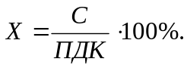 (1)

При совместном присутствии в воздухе рабочей зоны нескольких вредных веществ однонаправленного действия или обладающих суммацией действия превышение ПДК вычисляют по формуле:

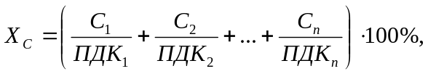 (2)

где С₁, С₂,…С_{n} - фактические концентрации вредных газов и паров;
ПДК₁, ПДК₂, ПДК_{n} - предельно допустимые концентрации этих газов и паров.

Затем с помощью номограммы (рис. 1) находят допустимую продолжительность рабочего времени (допустимую экспозицию) τ_{эк} при повышении ПДК.

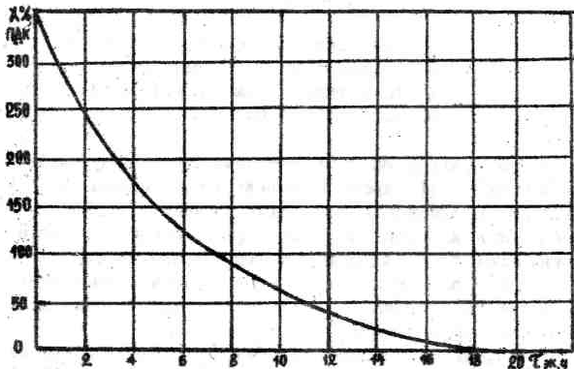

Рис. 1. Номограмма допустимой экспозиции τ_{эк} от содержания превышения ПДК и содержания вредных газов и паров в рабочей зоне

3. Определение загазованности с помощью газоанализатора УГ-2

3.1 Назначение газоанализатора

Универсальный переносной газоанализатор типа УГ-2 предназначен для определения в воздухе производственных помещений следующих газов (паров):

1. Сернистого ангидрида | 9. Бензина
2. Ацетилена | 10. Бензола
3. Окиси углерода | 11. Толуола
4. Сероводорода | 12. Ксилола
5. Хлора | 13. Ацетона
6. Аммиака | 14. Углеводородов нефти (керосина
7. Окислов азота | осветительного, тракторного,  топлива
8. Этилового эфира | Т-2, Т-4, ТС-1, и уайт-спирита)

Условия для исследования воздуха газоанализатором УГ-2:

- содержание пыли не более 40 мг/м³;
- давление от 740 до 780 мм рт. ст.;
- относительная влажность не более 90%;
- температура от10 до 30°С.

В набор принадлежностей (рис 2.) к воздухозаборному устройству УГ-2 (1) с тремя штоками входят маркированные коробки ЗИП (2) с запасом индикаторных порошков в ампулах (3), поглотительных порошков для фильтрующих патронов и принадлежностями для снаряжения индикаторных трубок.
В коробке ЗИП находятся и образцы индикаторной трубки, и фильтрующие патроны, пустые стеклянные трубки для их приготовления, малые трубки.
Малая пластмассовая коробка (5) служит для укладки и переноски приготовленных трубок и патронов. На ее крышку приклеена этикетка, на которой указаны наименования газа (пара), объём просасываемого воздуха, продолжительность хода штока до защёлкивания, общее время просасывания исследуемого воздуха и измерительная шкала. При проведении анализа объёмы просасываемого воздуха, указанные на головке штока и шкале, должны совпадать.

3.2. Принцип работы и устройство газоанализатора

Принцип работы и устройство газоанализатора основаны на просасывании воздуха, содержащего вредные газы (пары), через индикаторную трубку. Вследствие реакции, происходящей между исследуемым газом (паром) и индикаторным порошком, образуется окрашенный столбик. Длина этого столбика изменяется пропорционально концентрации анализируемого газа.

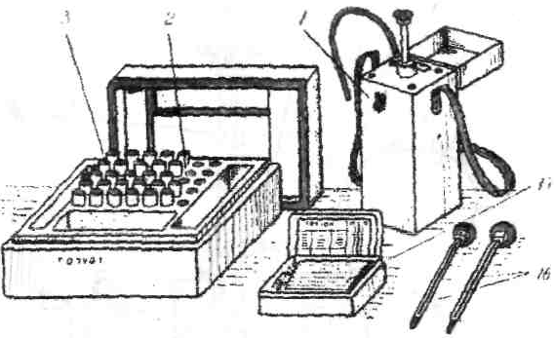

Рис. 2. Общий вид комплекта газоанализатора УГ-2:
1 - воздухозаборное устройство; 2 - штоки; 3 - коробка со спецкомплектом принадлежностей; 4 - ампулы с индикаторным порошком; 5 - малая коробка

Основной частью воздухозаборного устройства является резиновый сильфон с расположенной внутри стакана сжатой пружиной, удерживающей сильфон в растянутом состоянии.
На рис. 3 изображён разрез воздухозаборного устройства. В закрытой части корпуса (1) помещается резиновый сильфон (2) с двумя фланцами и стаканом, в котором находится пружина (3), удерживающая сильфон в растянутом состоянии.
Во внутренних гофрах сильфона установлены распорные кольца (4) для придания сильфону жёсткости и сохранения постоянства объёма. На верхней плате (9) имеется неподвижная втулка (7) для направления штока (5) при сжатии сильфона.
На штуцере (11) с внутренней стороны одета резиновая трубка (12), которая вторым концом через нижний фланец соединяется с внутренней полостью сильфона.

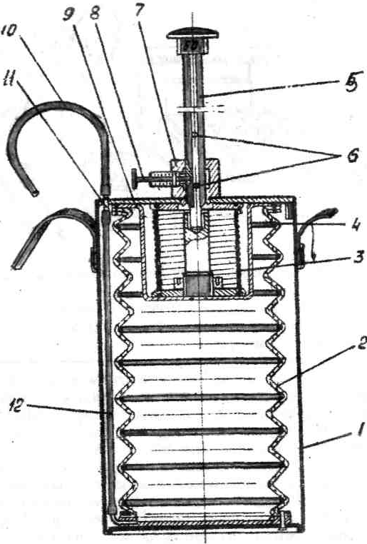

Рис. 3. Воздухозаборное устройство:
1 - корпус; 2 - сильфон; 3 - пружина; 4 - кольцо распорное; 6 - канавка с двумя углублениями 5 - шток; 7 - втулка; 8 - фиксатор; 9 - плата; 10 - трубка резиновая; 11 - штуцер; 12 - трубка резиновая

К свободному концу трубки (10) при анализе присоединяется индикаторная трубка и при необходимости - фильтрующий патрон.
Фильтрующий патрон представляет собой стеклянную трубку диаметром 10 мм с перетяжками, суженную с обоих концов и заполненную соответствующим поглотительным порошком, служащим для улавливания примесей, мешающих определению некоторых газов.
При проведении анализа на окислы азота для поглощения мешающих опыту веществ используют окислительно-поглотительную трубку, а для паров ацетона - поглотительную.
Просасывание исследуемого воздуха через индикаторную трубку производится после предварительного сжатия сильфона штоком. На гранях (под головкой штока) обозначены объёмы просасываемого при анализе воздуха. На цилиндрической поверхности штока имеются четыре продольные канавки, каждая с двумя углублениями (6), служащими для фиксации объема просасываемого воздуха. Расстояние между углублениями на канавках подобрано таким образом, чтобы при ходе штока от одного углубления до другого сильфон забирал необходимое для анализа данного газа количество исследуемого воздуха.

3.3. Правила пользования прибором УГ-2 и техника безопасности

С целью получения точных результатов измерений, длительной эксплуатации прибора необходимо соблюдать следующие правила обращения с прибором и техники безопасности:
- проверить герметичность воздухозаборного устройства. Для этого сжимают сильфон штоком до верхнего отверстия на объёме 400 мл и фиксируют это положение фиксатором. Резиновую трубку перегибают и сжимают зажимом. Отводят фиксатор и после первоначального рывка его отпускают. Если в течение 10 мин не наблюдается заметное перемещение штока, устройство считается герметичным;
- при сжатии штоком сильфона должен быть всегда обеспечен свободный выход из него воздуха. Не допускать сжатия сильфона при пережатой или перегнутой резиновой трубке, а также при присоединенной индикаторною трубке, малой трубке, фильтрующем патроне и др.;
- не допускать длительного сжимания штоком сильфона. После проведения анализов шток вынимается из втулки и помещается в боковое гнездо платы воздухозаборного устройства и закрывается крышкой;
- шток слегка смазывать машинным маслом или вазелином;
- не допускать попадания внутрь воздухозаборного устройства жидкостей и инородных тел;
- строго придерживаться инструкции по приготовлению индикаторной трубки, патрона и по проведению анализа;
- применять индикаторные и поглотительные порошки только из неповреждённых ампул. Вскрытые ампулы нельзя хранить открытыми. Вскрывать ампулы и заполнять порошком трубки только в сухом незагазованном помещении;
- при переноске прибора из одного помещения в другое (с другой температурой) необходимо, чтобы индикаторные трубки приняли температуру окружающего воздуха - лишь после этого приступают к анализу;
- при работе с порошками на этиловый эфир, ацетилен, бензин, бензол, толуол, ксилол, хлор, окись углерода, углеводороды нефти во избежание повреждения ими одежды (прожигания) рекомендуется одевать прорезиненный передник;
- не допускать просыпания порошков при проведении опытов;
- не допускать попадания порошков в глаза. После опыта тщательно вымыть руки.

3.4. Снаряжение индикаторной трубки

Индикаторная трубка для количественного определения анализируемого газа в воздухе представляет собой стеклянную трубку длинной 90-92 мм е внутренним диаметром 2,5-2,6 мм, заполненную индикаторным порошком.
Снаряжение индикаторных трубок должно проводиться в сухом, хорошо вентилируемом помещении. Принадлежности для приготовления трубок должны использоваться строго по назначению и только для тех газов, для которых они предназначены.
Перед снаряжением стеклянные трубки тщательно промывают хромовой смесью с водой, затем просушивают при 120-130°С.
Высушенные стеклянные трубки, предназначенные для приготовления индикаторных трубок на этиловый эфир, ацетилен, бензин, бензол, ксилол, толуол, хлор и окись углерода, должны храниться в эксикаторе над серной кислотой.

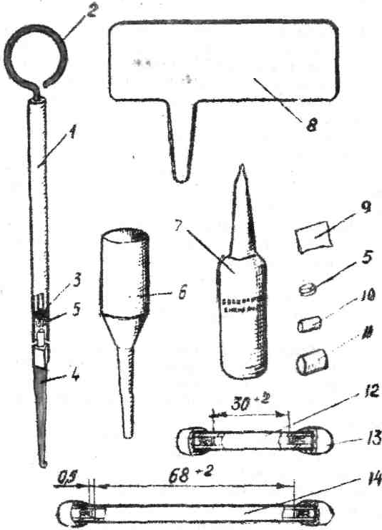

Рис. 4.
1 - стеклянная трубка; 2 - стержень; 3 - прослойка из гигроскопической ваты; 4 - штырёк ;5 - пыж; 6 - воронка с тонким концом; 7 - ампула с индикаторным порошком; 8 - шаблон для приготовления пыжей; 9 - прокладка 8х8 мм из алюминиевой фольги; 10 - заглушка Ø5 мм; 11 - заглушка Ø8 мм; 12 - снаряженная малая трубка; 13 - головка сургучная; 14 - снаряженная индикаторная трубка

В один из концов стеклянной трубки (1) (рис. 4) вставляют стержень (2), в противоположный конец трубки вкладывают прослойку из гигроскопической ваты (3) и штырьком (4) до соприкосновения с торцом стержня сжимают вату. При этом толщина прослойки из ваты не должна превышать 0,5 мм.
Затем вынуть стержень и через воронку с тонким концом (6) из ампулы (7), вскрытой перед самым применением, насыпать индикаторный порошок до края в открытый конец трубки. При этом ампула сразу же закрывается заглушкой с резиновой трубкой длиной 25 мм.
Постукиванием по стенке трубки стержнем достигается уплотнение столбика порошка, после чего сверху столбика накладывают такую же прослойку гигроскопической ваты.
Постукивая стержнем о стенку трубки, ещё уплотняют столбик порошка и устраняют образовавшийся просвет между столбиком и ватой.
Плохое уплотнение содержимого трубки приводит к увеличению длины окрашенного столбика и размытости его границы. Длина уплотненного столбика порошка в трубке должна составлять 68-70 мм. Эта длина контролируется длиной стержня от конца до нанесённой риски.
Правильность наполнения трубки и уплотнения столбика порошка контролируется временем защёлкивания штока при проведения анализа (временем хода штока от верхнего отверстия в канавке штока до нижнего).
Если время защелкивания меньше указанного на этикетке малой коробки ЗИП, то столбик порошка в трубке уплотнен слабо, и наоборот.
Во избежание длительного соприкосновения порошка с воздухом, трубки готовятся партиями не более 5 шт. (при приготовлении трубок на окислы азота, аммиака сероводорода допускается готовить партию в 10 шт.), сразу же герметизируются колпачками.
Для перезарядки использованных индикаторных трубок с помощью крючка на штырьке извлекают тампоны и высыпают использованный индикаторный порошок. Освобожденные от порошка стеклянные трубки тщательно промывают и сушат для повторного использования.

3.5. Порядок проведения опыта

- Получить от преподавателя задание с указанием исследуемого газа и разрешение на выполнение практической части работы.
- Подготовить индикаторные трубки на указанные газы или пары (при необходимости и фильтрующий патрон).
- Проверить герметичность воздухозаборного устройства, для чего выбрать соответствующий шток и вставить его во втулку сильфона, отведя фиксатор так, чтобы он скользил в канавке штока, где указан объём просасываемого воздуха. Давлением руки на шток сжать сильфон до тех пор, пока стопор автоматически зафиксирует нужный объём в верхнем углублении канавки. Резиновую трубку перегнуть или зажать зажимом, затем отвести стопор. При этом шток после первоначального рывка не должен двигаться.

Таблица 3

Объёмы просасываемого воздуха и количество
возможных присасываний через индикаторную трубку

№ пп | Наименование  анализируемого газа | Объём просасываемого воздуха, мл |  | К-во  возможных просасываний  через индикаторную трубку
№ пп | Наименование  анализируемого газа | при больших концентрациях | при малых концентрациях | К-во  возможных просасываний  через индикаторную трубку
1 | Аммиак | 30 | 250 | 1
2 | Бензин | 60 | 300 | 1-2
3 | Хлор | 100 | 350 | 1-5
4 | Толуол | 100 | 300 | 1-2
5 | Ацетон | 300 |  | 1
6 | Бензол | 100 | 350 | 1-2
7 | Сернистый ангидрит | 60 | 300 | 1-2
8 | Окись углерода | 50 | 220 | 1-2

- После проверки герметичности сильфона приступить к выполнению анализа. Сильфон максимально сжать штоком и зафиксировать стопором. Если индикаторная трубка была приготовлена заблаговременно и загерметизирована, то оба конца трубки очистить от фольги и сургуча. На один конец индикаторной трубки надеть резиновую трубку газоанализатора. При необходимости использования фильтрующего патрона вынуть стеклянную заглушку на узком конце патрона, а к освободившейся резиновой трубке присоединить свободный конец индикаторной трубки.

Таблица 4
Характеристика индикаторного и фильтрующих порошков
Анализируемые газы (пары) | Цвет индикаторного порошка после анализа | Примеси, улавливаемые фильтрующим патроном
Сернистый ангидрит | Белый | Сероводород, аммиак, двуокись азота, туман серной кислоты, пары воды
Этиловый эфир | Зелёный | Пары воды, этиловый спирт, органические кислоты, фенол
Ацетилен | Светло-коричневый | Сероводород, фосфоритный  водород, ацетон, аммиак,  пары воды
Окись углерода | Коричневый (кольцо) | Ацетилен, этилен, бензин, бензол и его гомологи, спирты, ацетон, соединения серы, хлор, окислы азота, дихлорэтан, сероуглерод
Сероводород | Коричневый
Хлор | Красный
Аммиак | Синий
Окислы азота | Красный
Бензин | Светло-коричневый | Углеводороды ароматического и непредельного рядов
Бензол | Серо-зелёный | Пары воды
Толуол | Тёмно-коричневый | Пары воды
Ксилол | Красно-фиолетовый | Пары воды
Ацетон | Желтый | Пары уксусной кислоты, уксусного альдегида, соляной кислоты, сернистый альдегид, если концентрации указанных веществ не превышают 10 ГДК
Углеводороды нефти | Светло-коричневый | Пары воды, углеводороды, ароматические {бензол, толуол, ксилол)
- Проверить правильность выбора объёма просасываемого воздуха (табл. 3) и соответствующего ему штока газоанализатора.
- Свободный конец индикаторной трубки или широкий конец фильтрующего патрона ввести в воздушную среду с исследуемым газом и отвести фиксатор газоанализатора. При движении штока происходит просасывание загазованного воздуха через трубку до защёлкивания стопора. Цвет индикаторного порошка в трубке должен измениться (табл. 4).
- Вынуть индикаторную трубку и приложить сё к эталонной шкале так, чтобы начало изменения окраски столбика порошка совпадало с нулевым делением шкалы, на которой обозначен объём просасываемого воздуха. Верхняя граница окрашенного столбика указывает концентрацию газа в мг/м³.
- Если окрасился весь порошок, повторить замер, изменив объём просасываемого воздуха в соответствии с табл. 3,
- Сделать анализ результатов опыта.

4. Результаты анализа

Результаты анализа оформить в виде таблицы и сделать выводы. При этом указать условия анализа (в лабораторных условиях с имитацией наличия газа или в производственной среде).

Протокол результатов исследования загазованности воздуха
№ пп | Наименование показателей | Единица измерения | Результат
1 | Анализируемый газ
2 | Марка газоанализатора
3 | Объём просасываемого воздуха
4 | Количество просасывании
5 | Необходимость фильтрующего патрона
6 | Цвет индикаторного порошка
7 | Концентрация газа или пара
8 | ПДК исследуемого газа
9 | Класс опасности
10 | Относительное превышение ПДК
11 | Допустимая продолжительность работы
5. Примеры определения концентрации некоторых газов

5.1. Определение концентрации некоторых газов

5.1.1. Снаряжение фильтрующего патрона и малой трубки

Фильтрующий патрон наполнен поглотительными порошками, служащими для улавливания ацетилена, этилена, бензина, бензола и его гомологов, метана, смеси пропана и бутана, метилового и этилового спиртов, ацетона, формальдегида, муравьиной кислоты, дихлорэтана, сероуглерода, сернистого ангидрида, окислов азота, хлора, водорода и паров воды.
Использование патрона позволяет производить определение концентрации окиси углерода в воздухе в присутствии перечисленных выше веществ, поэтому применение его обязательно при всех анализах.
В процессе улавливания патроном паров воды и непредельных углеводородов выделяются цветные продукты реакции, окрашивающие белый слой порошка в серо-желтый или темный цвет, поэтому длина изменившего окраску слоя дает представление о степени его использования. Патрон следует считать отработанным при изменении окраски порошка в слое длиной 5 мм.
Показателем отработки активированного угля служит изменение оранжевой окраски порошка, содержащего хромовый ангидрид.
Патрон следует считать отработанным при появлении блеклой, темной или зеленой окраски зерен оранжевого слоя порошка в месте соприкосновения последнего с активированным углем.
В случае появления одного из показателей отработки патрона его заменяют запасным или свежеприготовленным.
Фильтрующие патроны, закрытые с обоих концов заглушками, хранят в эксикаторе над серной кислотой. Необходимые принадлежности для снаряжения фильтрующего патрона:
- стеклянная трубка общей длиной 86 мм, диаметром 10 мм, с тремя перетяжками, суженная с одного конца до 5 мм, а с другого - до 8 мм (входной конец);
- силикагель, пропитанный раствором сернокислой закиси ртути, в ампулах. Сухой активированный уголь КАД с размером зерен 1,6 - 0,42 мм в ампулах;
- силикагель, пропитанный раствором хромового ангидрида, в ампулах;
- фарфоровый порошок;
- гигроскопическая вата;
- заглушки;
- воронка;
- штырек.
В узкий конец стеклянной трубки (4) вкладывают кусочек ваты слоем 5 мм и надевают заглушку (рис. 5.) Через широкий конец трубки, соединенной на стык с воронкой (3) (в вертикальном положении), при легком и постоянном постукивании штырьком о стенки трубки насыпают до первой перетяжки слой силикагеля, обработанного раствором хромового ангидрида в серной кислоте.
На этот слой насыпают (в 2 оливы) активированный уголь до третьей перетяжки. Последнюю оливу заполняют силикагелем, обработанным раствором сернокислой закиси ртути, вкладывают кусочек ваты 5 мм и закрывают отверстие патрона заглушкой. Вскрытые ампулы с оставшимися поглотительными порошками должны быстро закрываться заглушками и укладываться для хранения в эксикатор.

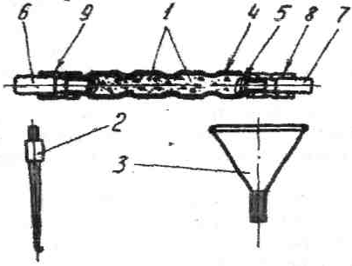

Рис. 5. Снаряженный фильтрующий патрон:
1 - наполнитель патрона; 2 - штырёк; 3 - воронка; 4 - патрон стеклянный; 5 - тампон из гигроскопической ваты; 6 - заглушки Ø8 мм; 7 - заглушка Ø5 мм; 8 - резиновая трубка 3х1,25; 9 - резиновая трубка 6х1,25

5.1.2. Проведение анализа

На месте проведения анализа, при открытой крышке воздухозаборного устройства, отводят фиксатор и во втулку вставляют шток так, чтобы фиксатор скользил по канавке штока, на которой указан объем просасываемого воздуха (60 мл).
Давлением руки на головку штока сильфон сжимают до тех пор, пока наконечник фиксатора не совпадет с верхним углублением в канавке штока, фиксируя сильфон в сжатом состоянии.
Перед анализом патрон продувают исследуемым воздухом, для этого к резиновой трубке прибора герметически присоединяют малую трубку (имеющую столбик порошка длиною 30 - 35 мм), а свободный конец последней соединяют с узким концом той части патрона, где расположен оранжевый слой силикагеля, обработанного раствором хромового ангидрида. Для этого снимают стеклянную часть заглушки с узкого конца патрона, а к оставшейся резиновой трубке присоединяют свободный конец малой трубки. Снимают вторую заглушку с широкого конца патрона и вводят последний в испытуемую воздушную среду. Надавливая одной рукой на головку штока, другой рукой отводят фиксатор. Как только шток начал двигаться, фиксатор отпускают.
В это время воздух просасывается через патрон и малую трубку, то есть происходит медленное продувание патрона. По истечении около 1,5 мин, когда наконечник фиксатора войдет в нижнее углубление канавки штока (слышен щелчок), движение штока прекращается, и затем патрон с малой трубкой снимают.
Индикаторную трубку с помощью скребка на штырьке освобождают от предохранительных колпачков. Трубку при этом следует держать колпачком вниз во избежание засорения кусочками сургуча.
Проверяют уплотнение порошка в индикаторной трубке путем постукивания стержня о ее стенки; если при этом между столбиком порошка и пыжом образовался просвет, его устраняют нажатием стержня на пыж.
Сжимают сильфон до тех пор, пока наконечник фиксатора не совпадет с верхним углублением в канавке штока. Резиновую трубку воздухозаборного устройства соединяют любым концом подготовленной индикаторной трубки. Другой конец индикаторной трубки присоединяют на стык (с помощью отрезка резиновой трубки) к узкому концу патрона. Надавливая одной рукой на головку штока, другой рукой отводят фиксатор. Как только шток начал двигаться, фиксатор отпускают и включают секундомер. В это время исследуемый воздух просасывается через патрон и индикаторную трубку. Когда наконечник фиксатора войдет в нижнее углубление канавки штока, слышен щелчок. При просасывании 220 мл продолжительность хода штока до защелкивания его фиксатором колеблется от 3 мин 20 сек до 4 мин 40 сек, что зависит от плотности набивки трубок.
Если защелкивание штока не укладывается в эти пределы, то это указывает на неправильную набивку индикаторной трубки и недостоверность анализа. При объеме 60 мл защелкивание штока фиксатором происходит мгновенно.
После защелкивания движение штока прекращается, а просасывание воздуха еще продолжается вследствие остаточного вакуума в сильфоне. Общее время просасывания исследуемого воздуха через индикаторную трубку в объеме 60 мл составляет 5 мин в объеме 220 мл - 8 мин (до и после защелкивания штока).
При присасывании через индикаторную трубку исследуемого воздуха, содержащего окись углерода, на столбике индикаторного порошка, со стороны входа воздуха, появляется подвижное кольцо коричневого цвета.
Концентрацию окиси углерода находят по измерительной шкале, приклеенной на крышке малой коробки ЗИП, прикладывая нижний конец столбика порошка индикаторной трубки к нулевому делению измерительной шкалы. Цифра на шкале, совпадающая с верхней границей окрашенного кольца, указывает концентрацию в мг/м³.
Анализ следует начинать, просасывая 60 мл исследуемого воздуха; если найденная концентрация меньше 120 мг/м³, следует просасывать 220 мл. В противном случае при просасывании 220 мл воздуха, содержащего более 120 мг/м³ окиси углерода, окрашенное кольцо может «проскочить» через трубку и остаться незамеченным, поэтому окись углерода, несмотря на большую ее концентрацию, может остаться не обнаруженной.
По окончании анализа патрон освобождают от индикаторной трубки и немедленно закрывают заглушки. При значительном изменении концентрации окиси углерода от более высоких к более низким необходимо заменить фильтрующий патрон запасным или вновь изготовленным.
Во всех случаях замера (анализа) в выбранной для этого точке необходимо производить повторные определения, которые укажут на изменение концентрации окиси углерода в выбранной для замера точке.
Если эти изменения незначительны, можно ограничиться несколькими определениями (2-3). В противном случае желательно продолжать замеры для выявления динамики изменения концентрации на протяжении более или менее длительного отрезки времени.

5.2. Определение концентрации сероводорода и аммиака

На месте проведения анализа, при открытой крышке воздухозаборного устройства отводят фиксатор и вставляют шток во втулку так, чтобы наконечник фиксатора скользил по канавке штока, над которой указан, объём просасываемого воздуха (для сероводорода - 30 или - 300 мл, для аммиака - 30 или 250 мл).
Подготовка к проведению анализа, как описано в пунктах 3.5. и 5.1.2., без фильтрующего патрона.
При просасывании 300 мл воздуха продолжительность хода штока до защелкивания его фиксатором колеблется от 2 мин 20 сек до 3 мин 20 сек при просасывании 250 мл воздуха - от 2 мин до 2 мин 40 сек, что зависит от плотности набивки трубок.
Если защёлкивание штока не укладывается в этот предел, то это указывает на неправильную набивку индикаторной трубки и недостоверность анализа. При объеме 30 мл защёлкивание штока фиксатором происходит мгновенно.
После защелкивания движение штока прекращается, а просасывание воздуха еще продолжается вследствие остаточного вакуума в сильфоне. Поэтому общее время просасывания исследуемого воздуха через индикаторную трубку (до и после защёлкивания штока) в объеме 330 мл составляет 5 минут, в объеме 30 мл - 2 минуты.
При просасывании через индикаторную трубку исследуемого воздуха, содержащего сероводород, цвет столбика индикаторного порошка, со стороны входа воздуха, окрашивается в коричневый цвет, а аммиак - с оранжевого на синий. Концентрацию находят аналогично предыдущему примеру. Во всех случаях замера (анализа) необходимо производить повторные определения, которые укажут не изменения концентрации сероводорода в выбранной для замера точке. Если эти изменения незначительны, можно ограничиться несколькими определениями (2-3).
В противном случае следует продолжать замеры для выявления динамики изменения концентрации на протяжении более или менее длительного отрезка времени.
Меркаптаны мешают определению концентрации сероводорода в воздухе, а пары кислот, щелочей и аминов - определению концентрации аммиака в воздухе.

Оглавление

- Общие сведения о газообразных ядах 4
- Методы определения загазованности производственных
Помещений 7
- Определение загазованности с помощью газоанализатора УГ-2 10
- Назначение газоанализатора 10
- Принцип работы и устройство газоанализатора 11
- Правила пользования прибором УГ-2 и техника безопасности 13
- Снаряжение индикаторной трубки 14
- Порядок проведения опыта 16
- Результаты анализа 19
- Примеры определения концентрации некоторых газов 20
5.1. Определение концентрации окиси углерода 20
- Снаряжение фильтрующего патрона и малой трубки 20
- Проведение анализа 22
5.2. Определение концентрации сероводорода и аммиака 24

ОПРЕДЕЛЕНИЕ ЗАГАЗОВАННОСТИ ВОЗДУШНОЙ СРЕДЫ ПРОИЗВОДСТВЕННЫХ ПОМЕЩЕНИЙ

Подписано к печати 13.09.99
Объем 1,2 усл.л. Заказ № 292
Тираж 100 экз.
Изд-во АГАУ
656099, г. Барнаул, пр. Красноармейский, 98

